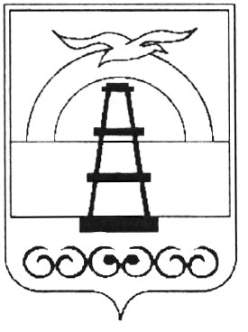

АДМИНИСТРАЦИЯ МУНИЦИПАЛЬНОГО ОБРАЗОВАНИЯ

ГОРОДСКОЙ ОКРУГ «ОХИНСКИЙ»

ПОСТАНОВЛЕНИЕ

От 24.03.2015 № 177
г. Оха
О назначении публичных слушаний
по проекту решения Собрания об
исполнении бюджета муниципального
образования городской округ
«Охинский» за 2014 год

Во исполнение ст. 25 Устава муниципального образования городской округ «Охинский», в соответствии со ст. 6 Положения о публичных слушаниях в муниципальном образовании городской округ «Охинский»,

ПОСТАНОВЛЯЮ:

- Назначить публичные слушания по проекту решения Собрания об исполнении бюджета муниципального образования городской округ «Охинский» за 2014 год на 16 апреля 2015 года в 16.00 по адресу г.Оха, ул.Ленина, д.13, каб.210 (актовый зал).
- Предложения к проекту решения Собрания об исполнении бюджета муниципального образования городской округ «Охинский» за 2014 год принимаются в течение 10 дней с момента размещения на официальном сайте администрации г.Охи в письменном виде в рабочие дни с 10.00 до 13.00 и с 14.00 до 16.00 по адресу: г.Оха, ул.Ленина, д.13, каб.301, тел.2-49-39.
3. Опубликовать настоящее постановление в газете «Сахалинский нефтяник» и разместить на официальном сайте администрации www.adm-okha.ru.
4. Контроль за исполнением настоящего постановления возложить на начальника финансового управления муниципального образования городской округ "Охинский" О.В.Заиченко

И.о. главы муниципального образования
городской округ «Охинский» В.И. Никулин

